МИНОБРНАУКИ РОССИИ
Санкт-Петербургский государственный
электротехнический университет
«ЛЭТИ» им. В.И. Ульянова (Ленина)
Кафедра МОЭВМ

отчет
по лабораторной работе №7
по дисциплине «Операционные системы»
Тема: Построение модуля оверлейной структуры

Студентка гр. 6383 |  | Михеева Е.Е
Преподаватель |  | Губкин А.Ф.

Санкт-Петербург
2018

Цель работы
Исследование возможности построения загрузочного модуля оверлейной структуры. Исследуется структура оверлейного сегмента и способ загрузки и выполнения оверлейных сегментов. Для запуска вызываемого оверлейного модуля используется функция 4В03h прерывания int 21h. Все загрузочные и оверлейные модули находятся в одном каталоге.
В этой работе также рассматривается приложение, состоящее из нескольких модулей, поэтому все модули помещаются в один каталог и вызываются с использованием полного пути.

Последовательность действий, выполняемых утилитой:
- Вычисляется размер программы и освобождается место для загрузки оверлейного модуля.
- Подготавливаются параметры для загрузки оверлейного модуля.
- Вычисляется размер оверлейного модуля.
- Выделяется блок памяти под оверлейный модуль.
- Загрузка модуля по функции 4b03h int 21h.
- Выполнение оверлейного модуля.
- Освобождение выделенной памяти под оверлейный модуль.
- Те же действия с шага 2 выполняются для 2 оверлейного модуля.
- Выход из программы.
Интерфейс функций
MEMORY_FREE Освобождает неиспользуемую память.
NOT_LOADED_ERROR В случае ошибки загрузки завершает программу.
RET_CODE Выводит причину завершения загруженного модуля.
CHILD_PATH Получает строку, содержащую путь к загружаемому модулю.
PRINT Функция для вывода строки
GET_SIZE_OF_FILE Вычисляет размер оверлейного модуля.
ALLOC_MEM Выделяет память под оверлейный модуль.
DEALLOC_MEM Освобождает память под оверлейный модуль.
LOAD_OVL Загружает оверлейный модуль.
RUN_OVL Вызывает оверлейную функцию.
Описание структур
BLOCK_MIS8, Выводятся в случае ошибки блока памяти
BLOCK_MIS9
LOAD_ERR1,
LOAD_ERR2,
LOAD_ERR5, Выводятся в случае ошибки загрузки
LOAD_ERR8,
LOAD_ERR10,
LOAD_ERR11

EXITED0,
EXITED1, Причина завершения работы вызываемого
EXITED2, модуля
EXITED3

RET_CODE Код завершения функции

PARAMS 14-байтный блок параметров для вызова

CMD Командная строка загружаемого модуля

PATH Путь к загружаемому модулю

KEEP_SS, Нужны для сохранения сегмента и
KEEP_SP смещения вершины стека перед вызовом загружаемого модуля.

KEEP_PSP Нужно для записи PSP резидентной программы.
DTA_BUFFER DTA буффер, заполняемый функцией 4E.
PATH_PROMT Путь к загружаемому модулю.
KEEP_PSP Метка для записи PSP.

Результаты исследования
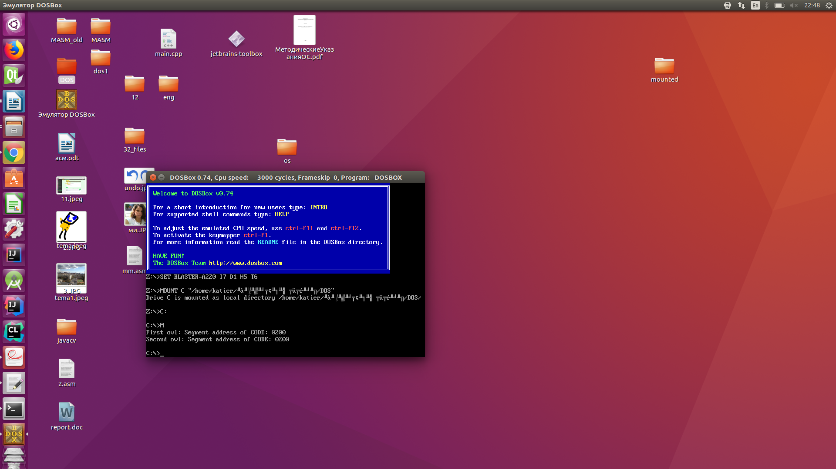
Результат выполнения 2 шага.

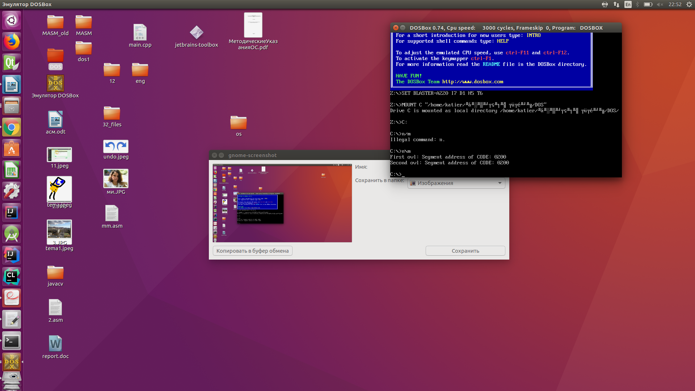
Результат выполнения 4 шага.
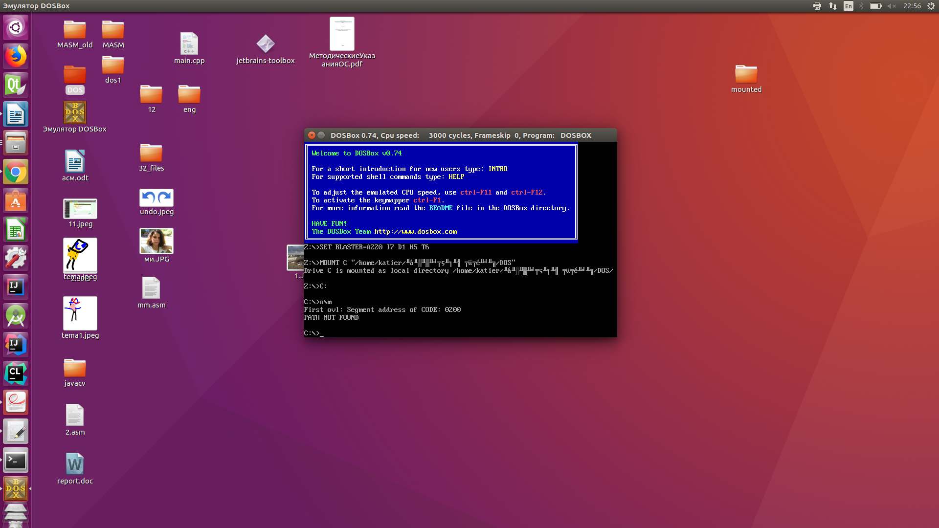
Результат выполнения 5 шага.

Ответы на контрольные вопросы.
Как должна быть устроена программа, если в качестве оверлейного сегмента использовать .COM модули?
При построении .com модуля линковщик из-за директивы ORG 100h смещает все метки на 100h вперед.
При загрузке .com модуля в качестве оверлейного сегмента .com модуль загружается без смещения 100h. Следовательно, возникает проблема в сдвиге меток на 100h
Выводы.
В лабораторной работе было проведено исследование возможности построения загрузочного модуля оверлейной структуры. Была исследована структура оверлейного сегмента и способ загрузки и выполнения оверлейных сегментов.

